Prénom : Date :

PRODUCTION D’ECRITS

**Compétence(s) travaillée(s) : Reconstituer une phrase.**

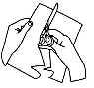

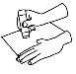

**Découpe** les étiquettes. **Colle** - les pour faire une phrase.

petit

✂

Un

s’embêtait.

roi

Prénom : Date :

PRODUCTION D’ECRITS

**Compétence(s) travaillée(s) : Reconstituer une phrase.**



**Découpe** les étiquettes. **Colle** - les pour faire une phrase.

✂

petit

roi

Un

s’embêtait.